REPORT ZYNY_FH_GUI_TO_APPLICATION_SER.  
  
*======================================  
*Create a notepad with below data and save in on ur desktop.  
*Give the name of the notepad as Materials.txt  
*  
*material1  1 ROH SHORTDESC KM  01  
*material2  1 ROH SHORTDESC KM  01  
*material3  1 ROH SHORTDESC KM  01  
*material4  1 ROH SHORTDESC KM  01  
*==================================================  
  
TYPES: BEGIN OF TY_MARA,  
         MATNR TYPE MATNR, " Material Number  
         MBRSH TYPE MBRSH, " Industry sector  
         MTART TYPE MTART, " Material TYPE  
         MAKTX TYPE MAKTX, " MATERIAL DESC  
         MEINS TYPE MEINS, " Base Unit of Measure  
         MATKL TYPE MATKL, " Material Group  
  
       END OF TY_MARA.  
  
DATA : IT_MARA TYPE  TABLE OF TY_MARA,  
       WA_MARA TYPE TY_MARA,  
       LV_FILE TYPE STRING.  
  
PARAMETERS : P_FILE TYPE RLGRAP-FILENAME.  
  
AT SELECTION-SCREEN ON VALUE-REQUEST FOR P_FILE.  
  
  CALL FUNCTION 'F4_FILENAME'  
    EXPORTING  
      PROGRAM_NAME  = SYST-CPROG  
      DYNPRO_NUMBER = SYST-DYNNR  
*     FIELD_NAME    = ' '  
    IMPORTING  
      FILE_NAME     = P_FILE.  
  
START-OF-SELECTION.  
  
  LV_FILE = P_FILE .  
  
  "From Desktop to internal table in SAP  
  CALL FUNCTION 'GUI_UPLOAD'  
    EXPORTING  
      FILENAME            = LV_FILE  
      FILETYPE            = 'ASC'  
      HAS_FIELD_SEPARATOR = 'X'  
    TABLES  
      DATA_TAB            = IT_MARA.  
  
  IF SY-SUBRC <> 0.  
* Implement suitable error handling here  
  ENDIF.  
  
"For creating a file in application server  
  OPEN DATASET 'ZYNY_FILE1' FOR OUTPUT IN TEXT MODE ENCODING DEFAULT.  
  
  "From internal table to file in application server.  
  LOOP AT it_mara INTO wa_mara.  
  
    TRANSFER wa_mara  TO 'ZYNY_FILE1'.  
    CLEAR wa_mara.  
  ENDLOOP.  
  
  CLOSE DATASET 'ZYNY_FILE1'.  
  
  IF sy-subrc = 0.  
  WRITE : 'The file is uploaded to Application server.   Please check the file through AL11'.  
* Implement suitable error handling here  
ENDIF.

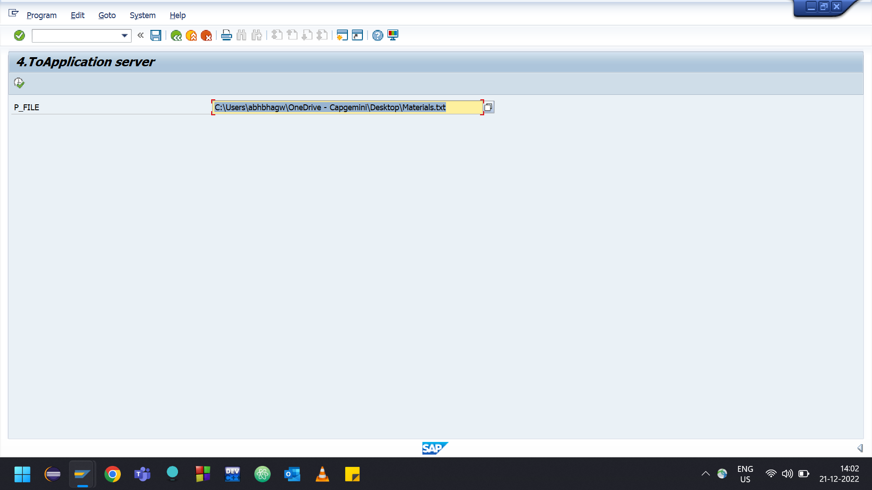

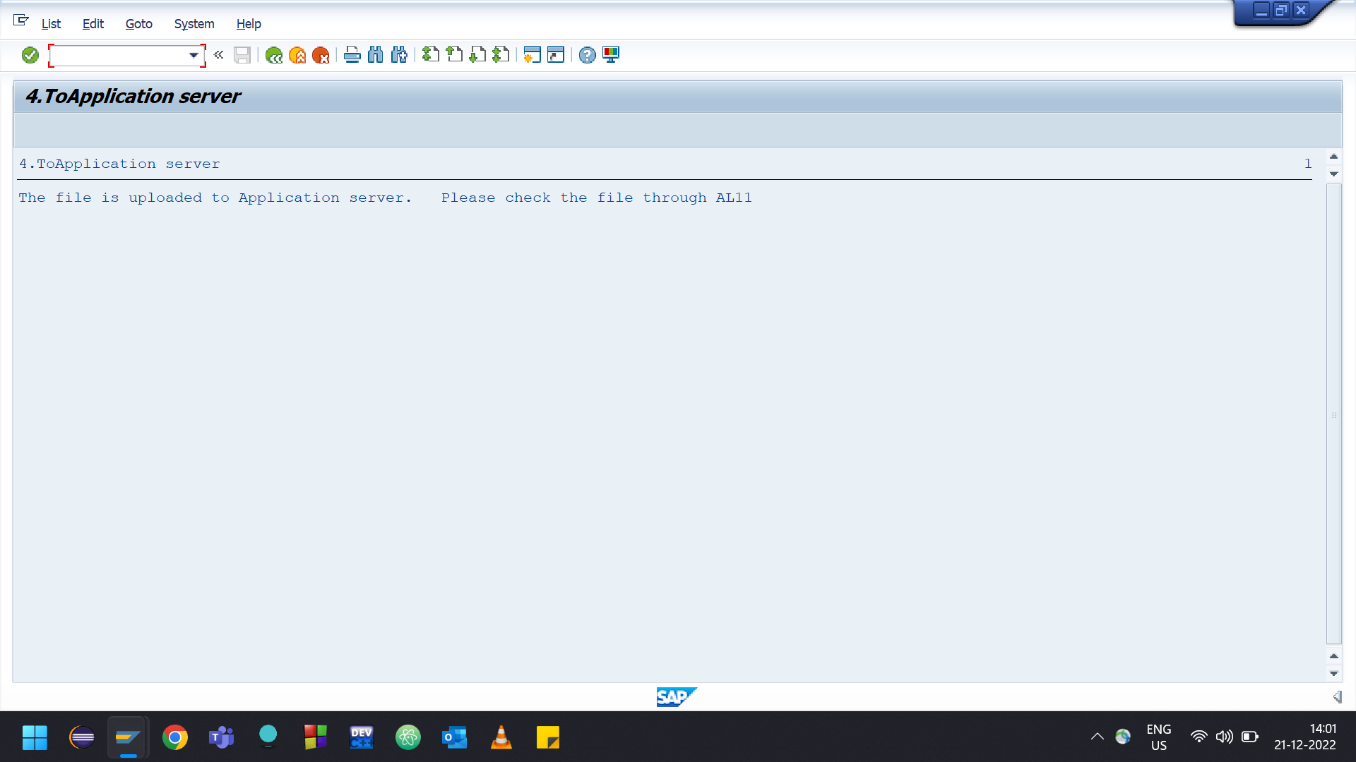

in AL11

